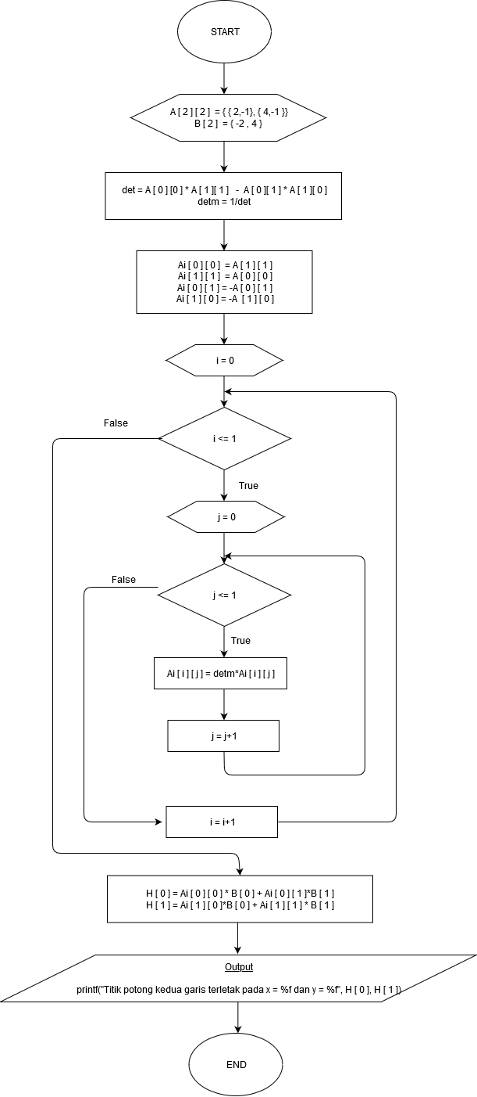

**ZULFIKAR NIMA ARIFUZZAKI**

**13218029**

*Soal:*

*Diberikan dua persamaan garis*

*Y = 2x + 2 ⬄ 2x – y = -2*

*Y = 4x – 4 ⬄ 4x – y = 4*

*Carilah titik potong kedua garis menggunakan PMC dengan metode matrix*

*Keterangan:*

*A[2][2] = matrix yang menampung koefisien variable persamaan*

*B [2] = matrix yang menampung ruas konstanta dalam persamaan*

*Det = determinan matrik A[2][2]*

*Detm = 1/det*

*Ai = invers A[2][2]*

*H[0] = titik potong dalam sumbu x*

*H[1] = titik potong dalam sumbu y*